Финансовый управляющий Козин Константин Михайлович Газизова Наталья Андреевна

163046, Архангельск, Воскресенская, д. 59, 2 этаж, эл. почта: gazizova.natalya@internet.ru

Дата: 22 апреля 2026 г. | Место составления: Архангельск
Решение об оценке имущества гражданина
Наименование арбитражного суда, в производстве которого находится дело о банкротстве | Арбитражный суд Республики Хакасия
Номер дела | А74-10707/2024
Дата принятия судебного акта о введении процедуры банкротства | 03.12.2024 г.
Дата назначения арбитражного управляющего | 03.12.2024 г.
Сведения об арбитражном управляющем
Наименование саморегулируемой организации арбитражных управляющих, членом которой является арбитражный управляющий | Союз "Саморегулируемая организация "Гильдия арбитражных управляющих"
Номер и дата регистрации в едином государственном реестре саморегулируемых организаций арбитражных управляющих | 001-5 от 19.12.2002
Наименование страховой организации, с которой заключен договор о страховании ответственности арбитражного управляющего | -
Номер договора страхования, дата его заключения и срок действия | -
Адрес для направления корреспонденции арбитражному управляющему | 163046, обл Архангельская, г Архангельск, ул Воскресенская, д 59, этаж 2
Сведения о должнике
Ф.И.О. | Козин Константин Михайлович
Дата рождения | 24.04.1976
Место рождения | город Сорск Усть-Абаканский район Красноярский край
ИНН | 191002443313
СНИЛС | 064-599-090 03
Место жительства | регистрация по месту жительства: 655111, Республика Хакасия, г Сорск,, ул Кирова, д 34, кв 33
В соответствии с п. 2 ст. 213.26 Федерального закона от 26.10.2002 № 127-ФЗ «О несостоятельности (банкротстве)» (далее – Закон о банкротстве) оценка имущества гражданина, которое включено в конкурсную массу в соответствии с настоящим Федеральным законом, проводится финансовым управляющим самостоятельно, о чем финансовым управляющим принимается решение в письменной форме. Проведенная оценка может быть оспорена гражданином, кредиторами, уполномоченным органом в деле о банкротстве гражданина.
Оценка рыночной стоимости имущества должника проводится в целях определения начальной цены продажи имущества в процедуре реализации имущества, для предоставления в деле о банкротстве гражданина в суд, гражданину, кредиторам, уполномоченным органам.
В соответствии со ст. 14 Федерального закона от 29.07.1998 № 135-ФЗ «Об оценочной деятельности в Российской Федерации» оценщик имеет право применять самостоятельно методы проведения оценки объекта оценки в соответствии со стандартами оценки. Основными подходами, используемыми при проведении оценки, являются сравнительный, доходный и затратный подходы. Финансовый управляющий считает целесообразным отказаться от применения затратного и доходного подхода по причине отсутствия у финансового управляющего обоснованной и надежной информации о будущих доходах и расходах, связанных с оцениваемыми объектами, а также в связи с наличием достаточного количества объектов-аналогов на рынке для расчета сравнительным подходом.
Сравнительный подход служит для оценки рыночной стоимости объекта исходя из методов оценки, основанных на получении стоимости объекта оценки путем сравнения оцениваемого объекта с объектами-аналогами которые были проданы или предложены в продажу.

На основании п. 2 ст. 213.26 Закона о банкротстве, финансовый управляющий принял решение о самостоятельном проведении оценки имущества, включенного в конкурсную массу должника, путем проведения сравнительного анализа рыночных цен на аналогичное по характеристикам имущество, с учетом технических характеристик и корректировки на текущее состояние имущества должника на момент проведения оценки.
При проведении оценки путем сравнительного анализа рыночных цен финансовый управляющий использовал данные о стоимости объектов-аналогов из объявлений, размещенных в открытых источниках в сети Интернет на специальных ресурсах по размещению объявлений о продаже, в том числе: Авито, авто.ру

В результате проведения сравнительного анализа среднерыночной стоимости объектов, имеющих схожие характеристики с учетом корректировки на текущее состояние имуществ должника, финансовым управляющим определена следующая стоимость имущества должника по состоянию на 22 апреля 2026 г.:
№ п/п | Наименование, характеристика объекта | Рыночная стоимость,руб.
1 | Автомобиль марки: ХОНДА АККОРД  Год выпуска: 1994  Государственный регистрационный знак: К432КР19  Идентификационный номер: отсутствует  Тип ТС: Легковой универсал  Шасси (рама) №: отсутствует  Кузов: СЕ-1 - 1431797  Цвет кузова: синий  Разрешенная максимальная масса, кг: 1649  Масса без нагрузки, кг: 1370 | 162000
Итого: |  | 162000

При проведении оценки рыночной стоимости имущества должника финансовый управляющий руководствовался федеральными стандартами оценки и Федеральным законом от 29.07.1998 № 135-ФЗ «Об оценочной деятельности в Российской Федерации».

ОПИСАНИЕ ЛОТА 1:
Техническое состояние не проверялось финансовым управляющий

Лот 1:
Аналог 1, цена 110 000 рублей
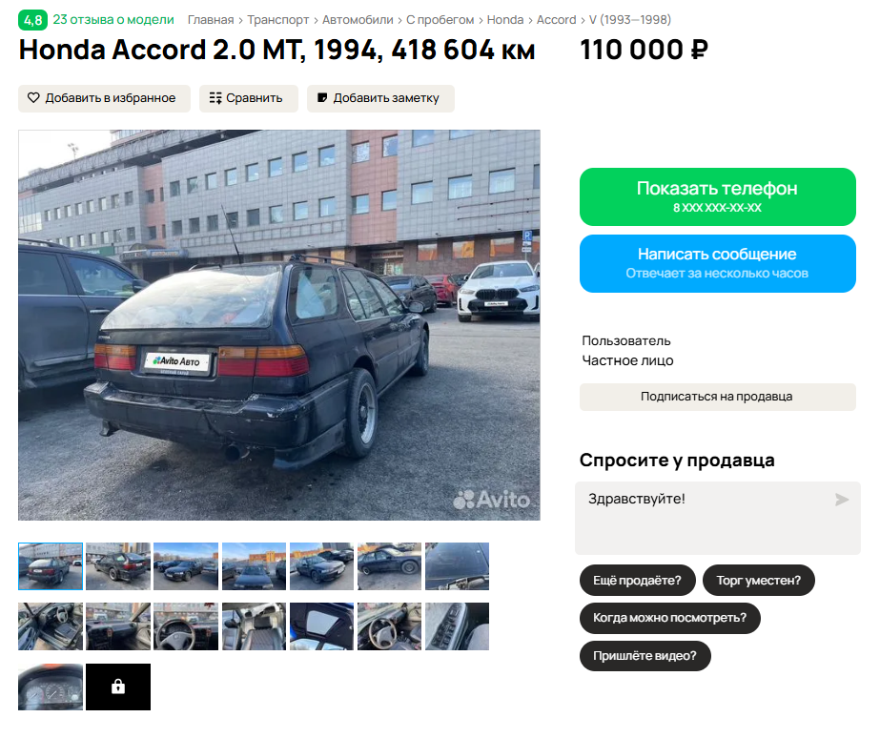

https://www.avito.ru/moskva/avtomobili/honda_accord_2.0_mt_1994_418_604_km_8019096304?context=H4sIAAAAAAAA_wE_AMD_YToyOntzOjEzOiJsb2NhbFByaW9yaXR5IjtiOjA7czoxOiJ4IjtzOjE2OiJ2WnFpWUFGNU83VTVUSTg0Ijt919Bjrz8AAAA

Аналог 2, цена 135 000 рублей
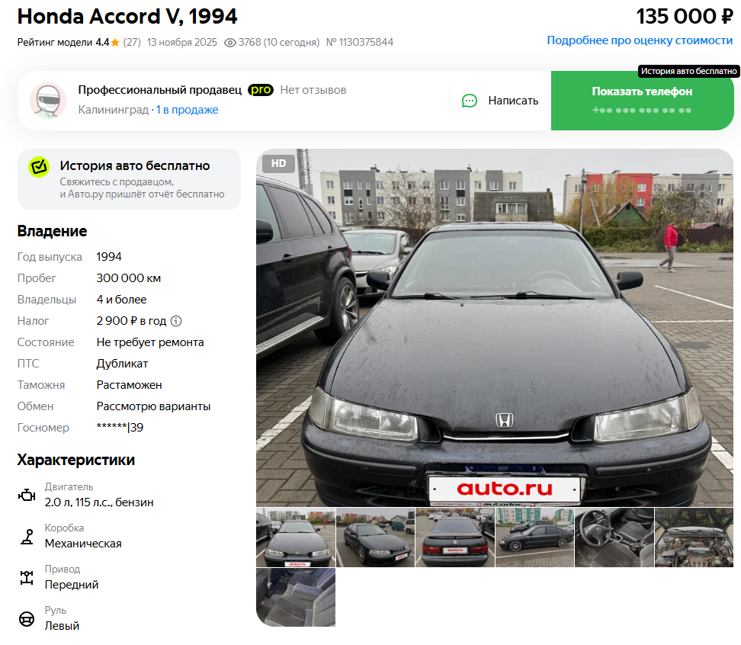

https://auto.ru/cars/used/sale/honda/accord/1130375844-d9cdddba/

Аналог 3, цена 150 000 рублей

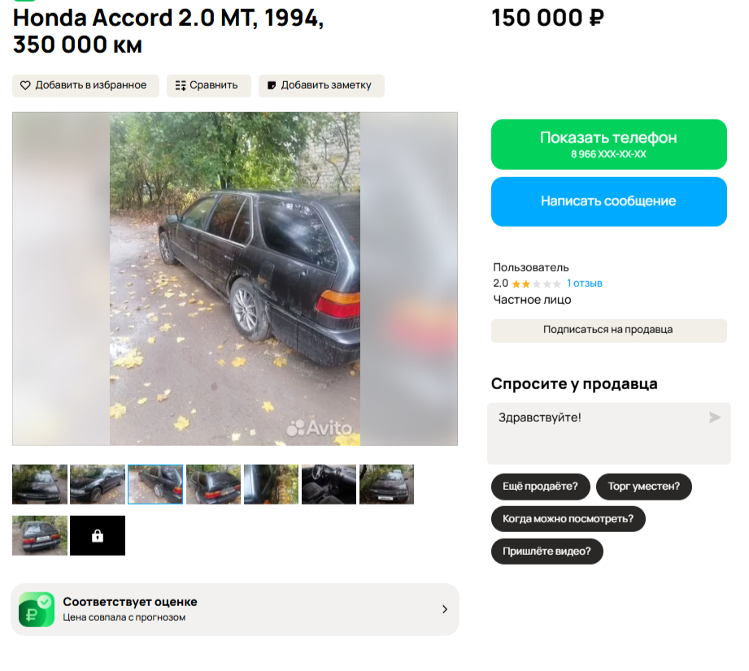

https://www.avito.ru/staraya_kupavna/avtomobili/honda_accord_2.0_mt_1994_350_000_km_7662569948?context=H4sIAAAAAAAA_wE_AMD_YToyOntzOjEzOiJsb2NhbFByaW9yaXR5IjtiOjA7czoxOiJ4IjtzOjE2OiJ2WnFpWUFGNU83VTVUSTg0Ijt919Bjrz8AAAA

Аналог 4, цена 195 000 рублей

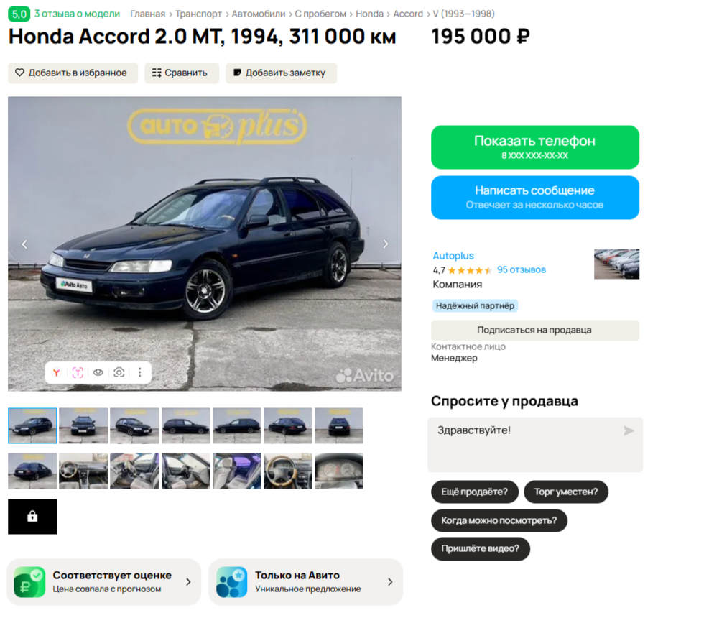

https://www.avito.ru/kaliningrad/avtomobili/honda_accord_2.0_mt_1994_311_000_km_8064045466?context=H4sIAAAAAAAA_wE_AMD_YToyOntzOjEzOiJsb2NhbFByaW9yaXR5IjtiOjA7czoxOiJ4IjtzOjE2OiJ2WnFpWUFGNU83VTVUSTg0Ijt919Bjrz8AAAA

Аналог 5, цена 220 000 рублей

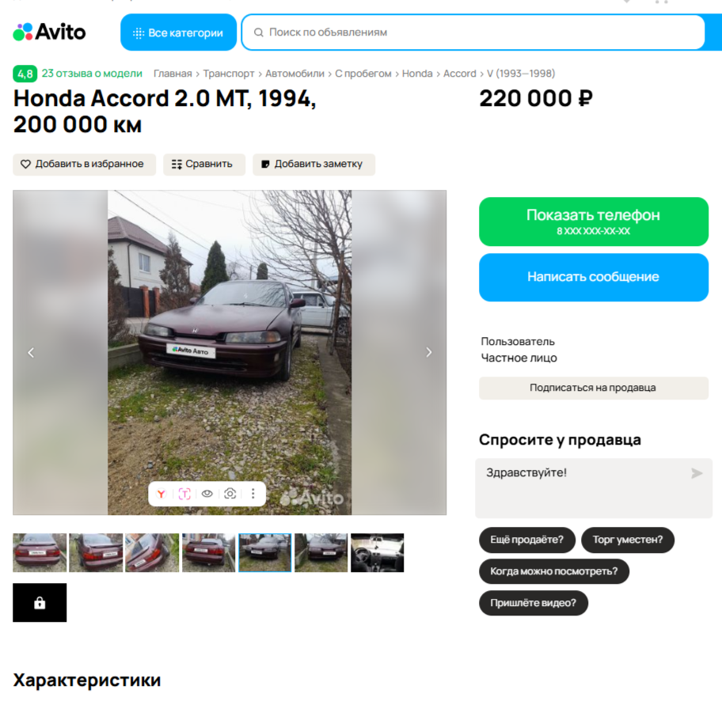

https://www.avito.ru/krymsk/avtomobili/honda_accord_2.0_mt_1994_200_000_km_8037601375?context=H4sIAAAAAAAA_wE_AMD_YToyOntzOjEzOiJsb2NhbFByaW9yaXR5IjtiOjA7czoxOiJ4IjtzOjE2OiJ2WnFpWUFGNU83VTVUSTg0Ijt919Bjrz8AAAA
Таким образом, средняя цена на лот №1 автомобиль, Год выпуска: 1994 рассчитывается по формуле:
(110 000 + 135 000 + 150 000 + 195 000 + 220 000 ) = 162000 рублей.
Итого, рыночная цена автомобиля лот №1 автомобиль, Год выпуска: 1994 - 162000 рублей

Фото автомобиля и документы:

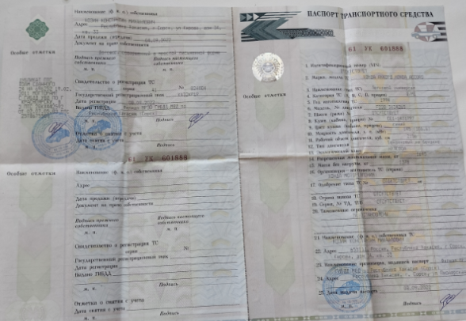

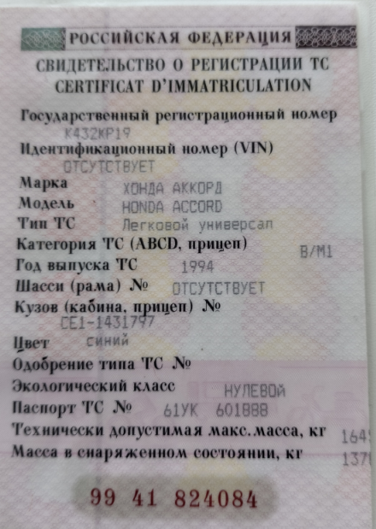

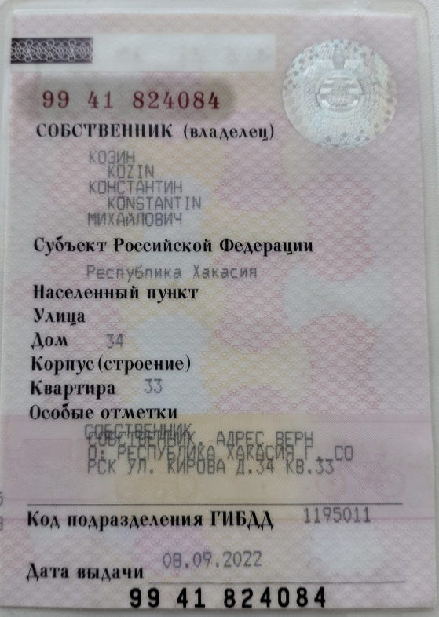

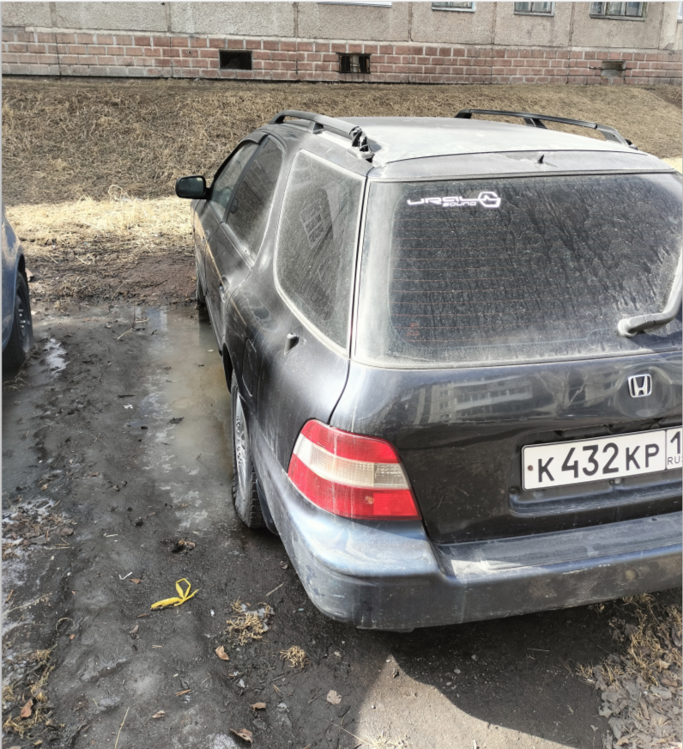

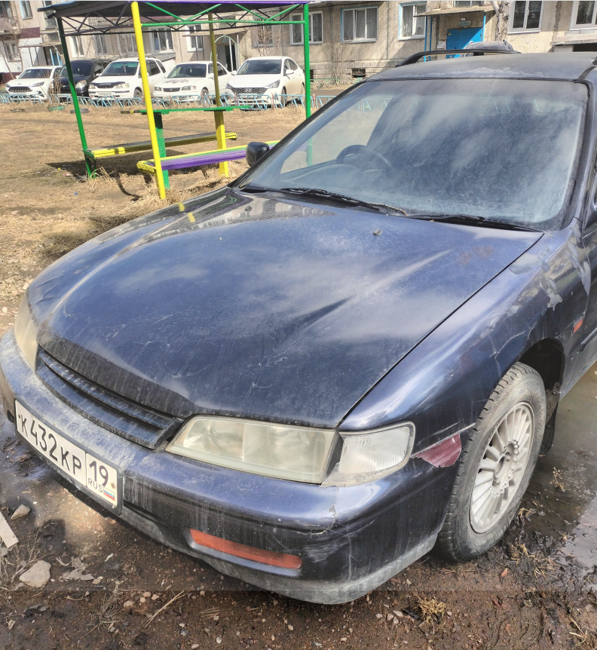

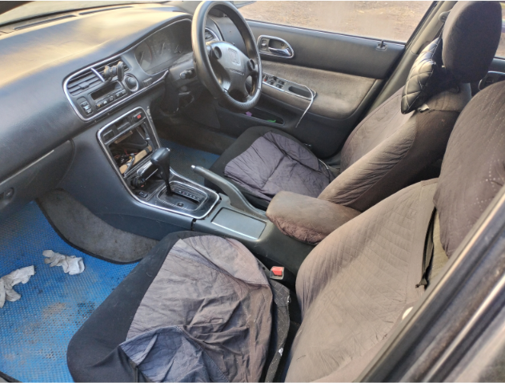

Финансовый управляющий  Козин Константин Михайлович |  | Н.А. Газизова

